温馨提示：
此套题为Word版，请按住Ctrl,滑动鼠标滚轴，调节合适的观看比例，答案解析附后。关闭Word文档返回原板块。
课堂10分钟达标练
1.已知U={1,2,3,4,5,6,7,8},A={1,3,5,7},则A= ( )
A.{6,8} B.{5,7}
C.{1,3,5,7} D.{2,4,6,8}
【解析】选D.因为U={1,2,3,4,5,6,7,8},A={1,3,5,7},所以A={2,4,6,8}.
2.全集U={0,1,3,5,6,8},集合A={1,5,8},B={2},则集合(A)∪B= ( )
A.{0,2,3,6} B.{0,3,6}
C.{2,1,5,8} D.∅
【解析】选A.A={0,3,6},所以(A)∪B={0,2,3,6}.
3.如图,I是全集,M,P,S是I的子集,则阴影部分所表示的集合是 ( )
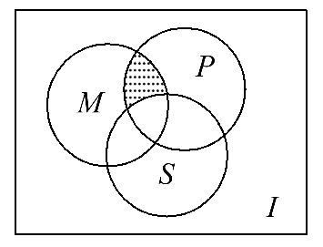
A.(M∩P)∩S B.(M∩P)∪S
C.(M∩P)∩(S) D.(M∩P)∪(S)
【解析】选C.由图可见阴影部分所表示的集合在M∩P中,同时又在S的补集S中,故(M∩P)∩(S)为所求,故选C.
4.已知全集U=R,集合A={x|-1<x<4},B={x|0<x<5},则A∩(B)= .
【解析】因为B={x|x≤0或x≥5},故A∩(B)={x|-1<x<4}∩{x|x≤0或x≥5}={x|-1<x≤0}.
答案:{x|-1<x≤0}
5.已知全集U={2,3,a²-2a-3},A={2,|a-7|},A={5},求a的值.
【解析】方法一:由|a-7|=3,得a=4或a=10,
当a=4时,a²-2a-3=5,当a=10时,a²-2a-3=77∉U,所以a=4.
方法二:由A∪A=U知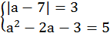,所以a=4.

关闭Word文档返回原板块

